Администрация Горняцкого сельского поселения
Проект бюджета Горняцкого сельского поселения Белокалитвинского района
на 2017 – 2019 годы

Основы формирования бюджета на 2017 год и на плановый период 2018 и 2019 годов

Прогноз социально-экономического развития Горняцкого сельского поселения на 2017-2019 годы

Основные направления бюджетной и налоговой политики Горняцкого сельского поселения на 2017-2019 годы (Постановление АГСП от 07.11.2016 №284

Муниципальные программы Горняцкого сельского поселения

Муниципальные программы Горняцкого сельского поселения на 2014-2016 годы

Проект бюджета
на 2017 год и на плановый период 2018 и 2019 годов направлен на решение следующих ключевых задач:
повышение эффективности бюджетной политики, в том числе за счет роста эффективности бюджетных расходов
обеспечение устойчивости и сбалансированности бюджетной системы в целях гарантированного исполнения действующих принимаемых расходных обязательств

соответствие финансовых возможностей Горняцкого сельского поселения ключевым направлениям развития
повышение роли бюджетной политики для поддержки экономического роста
повышение прозрачности и открытости бюджетного процесса

Основные параметры проекта бюджета Горняцкого сельского поселения Белокалитвинского района на 2017 год и плановый период 2018 и 2019 годов.
(тыс. рублей)
Показатель | 2016год | 2017 год | 2018 год | 2019 год
 | Решение | Проект | Проект | Проект
I.Доходы | 133260,5 | 21240,5 | 17045,6 | 17064,3
из них:
Налоговые и неналоговые доходы | 5224,8 | 3713,0 | 3454,1 | 3552,1
Безвозмездные поступления | 128035,7 | 17527,5 | 13591,5 | 13512,2
II.Расходы, всего | 133260,5 | 21270,5 | 17045,6 | 17064,3
III.Дефицит (-), профицит (+) | 0,0 | -30,0 | 0,0 | 0,0
VI.Источники финансирования дефицита | 0,0 | 0,0 | 0,0 | 0,0

Динамика доходов бюджета Горняцкого сельского
поселения Белокалитвинского района

- Областной бюджет
- Местный бюджет

Структура собственных доходов бюджета Горняцкого сельского поселения Белокалитвинского района в 2017 году
3713,0 тыс. руб.
Динамика поступления налога на доходы физических лиц в части местного бюджета (тыс.руб.)

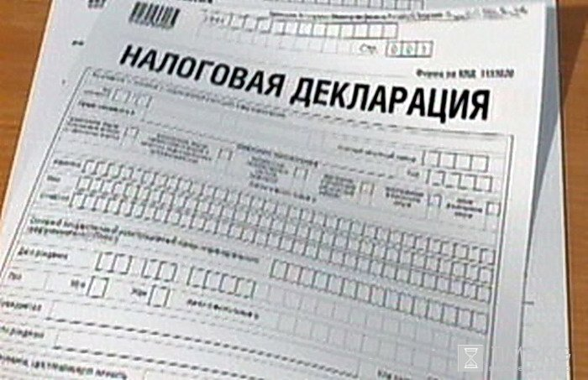

Безвозмездные поступления в бюджет Горняцкого сельского поселения Белокалитвинского района
тыс.руб.

Динамика расходов бюджета Горняцкого сельского поселения Белокалитвинского района
тыс.руб.

Расходы бюджета Горняцкого сельского поселения Белокалитвинского района в 2017 году
21270,5 тыс. рублей

Динамика расходов бюджета Горняцкого сельского поселения Белокалитвинского района на культуру

Культура и кинематография

Расходы бюджета Горняцкого сельского поселения Белокалитвинского района на реализацию муниципальных целевых программ
Тыс. рублей

Объем межбюджетных трансфертов, перечисляемых из местного бюджета бюджету Белокалитвинского района на финансирование расходов, связанных с передачей осуществления части полномочий органов местного самоуправления Горняцкого сельского поселения органам местного самоуправления Белокалитвинского района

Наименование передоваемого полномочия | 2016  год | 2017 год | 2018 год | 2019 год
Расходы в области культуры | 1955,9 | 71,0 | 71,0 | 71,0
Расходы по содержанию и организации деятельности АСФ на территории поселения | 520,9 | 0 | 0 | 0
Расходы по организации исполнительно-распорядительных функций в области архитектуры и градостроительства | 47,2 | 0 | 0 | 0
Расходы по организации исполнительно-распорядительных функций по обеспечению малоимущих граждан, проживающих в поселении и нуждающихся в улучшении жилищных условий, жилыми помещениями в соответствии с жилищным законодательством | 270,3 | 123,7 | 123,7 | 127,1
Расходы по организации исполнительно-распорядительных функций в сфере жилищно - коммунального хозяйства и оплате его услуг, уполномоченного производить расчет адресной социальной выплаты и устанавливать наличие оснований на ее получение, жил.контроль | 42,9 | 41,4 | 41,4 | 41,4
Расходов, связанных с передачей переданных полномочий органов местного самоуправления Горняцкого сельского поселения органам местного самоуправления Белокалитвинского района по определению органа в сфере жилищно-коммунального хозяйства и оплате его услуг, уполномоченного производить расчет адресной социальной выплаты и устанавливать наличие оснований на ее получение | 39,6 | 0 | 0 | 0
Расходов, связанных с передачей переданных полномочий органов местного самоуправления Горняцкого сельского поселения органам местного самоуправления Белокалитвинского района по осуществлению внешнего муниципального финансового контроля | 34,6
ИТОГО | 2911,4 | 236,1 | 236,1 | 239,5

